大模型源源码详解

——刘向前 20241122

1.算法原理

1.1 Tranformer

1.1.1 模型概述
Transformer模型是一种以注意力机制为核心，用于处理序列数据的神经网络架构。 主要优势在于其能够并行处理序列数据，从而大幅度提高训练效率。 基于seq2seq架构的transformer模型可以完成NLP领域研究的典型任务，如机器翻译，文本生成等。同时又可以构建预训练语言模型，用于不同任务的迁移学习。Transformer模型采用了编码器-解码器（Encoder-Decoder）的架构，如下图。
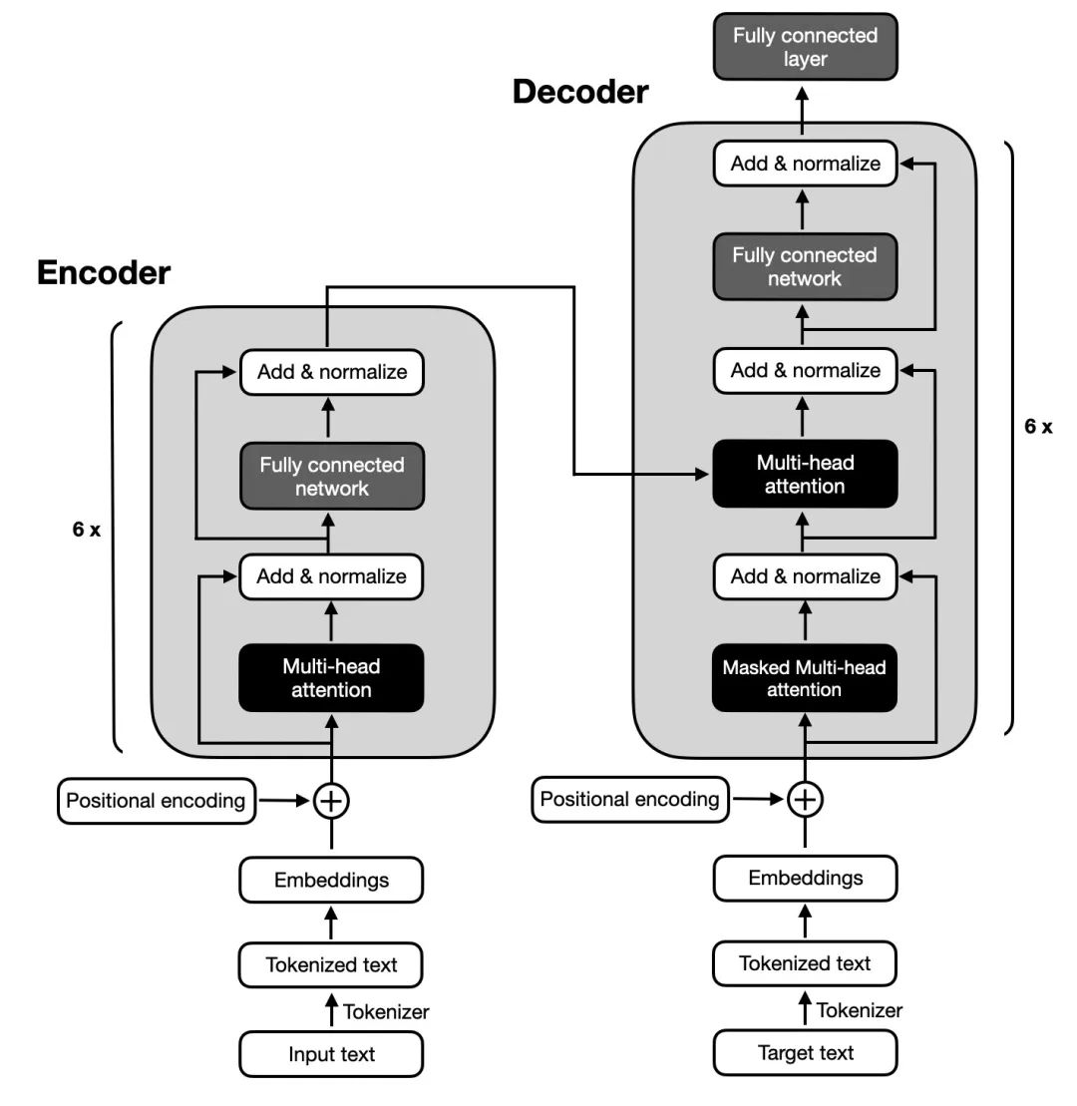

1.1.2 总体结构
1. 输入部分
1）源文本嵌入层及其位置编码器
2）目标文本嵌入层及其位置编码器
2. 输出部分
1）线性层：通过对上一步的线性变化得到指定维度的输出，也就是转换维度的作用；
2）softmax处理器：使最后一维的向量中的数字缩放到0-1的概率值域内，并满足他们的和为1。
3. 编码器部分
1）由N个编码器层堆叠而成；
2）每个编码器层由两个子层连接结构组成；
3）第一个子层连接结构包括一个多头自注意力子层和规范化层以及一个残差连接；
4）第二个子层连接结构包括一个前馈全连接子层和规范化层以及一个残差连接。
4. 解码器部分
1）由N个解码器层堆叠而成；每个解码器层由三个子层连接结构组成；
2）第一个子层连接结构包括一个多头自注意力子层和规范化层以及一个残差连接；
3）第二个子层连接结构包括一个多头注意力子层和规范化层以及一个残差连接；
4）第三个子层连接结构包括一个前馈全连接子层和规范化层以及一个残差连接。

1.1.3 注意力机制
嵌入向量作为输入传递给Transformer的Attention模块时，Attention模块会通过Q、K、V计算注意力权重，从而分析这些向量，使得Embedding向量间能够相互"交流"并根据彼此信息更新自身的值。
Attention模块的主要作用是确定在给定上下文中哪些嵌入向量与当前任务最相关，并据此更新或调整这些嵌入向量的表示。
注意力机制计算公式：在注意力机制中，Q（Query）、K（Key）、V（Value）通过映射矩阵得到相应的向量，通过计算Q与K的点积相似度并经过softmax归一化得到权重，最后使用这些权重对V进行加权求和得到输出。
在Transformer架构中，有3种不同的注意力层：Self Attention自注意力、Cross Attention 交叉注意力、Causal Attention因果注意力。
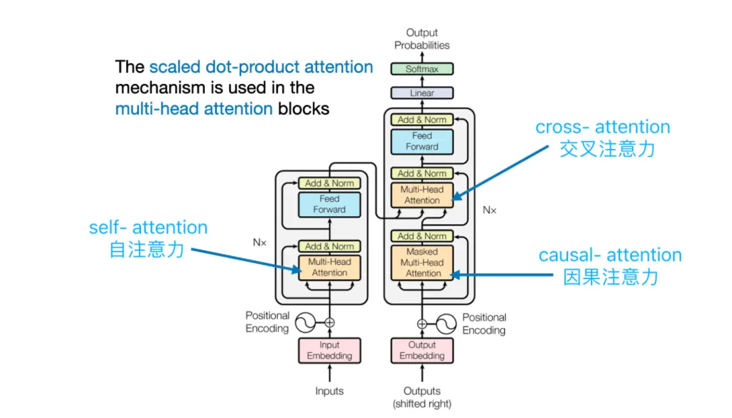

1.1.4 输入表示（包括编码器的输入和解码器的输入）
在Transformer模型中，文本输入需要转换成embedding向量，这样才是模型能够处理的形式。这涉及到两个关键的组件：词嵌入和位置编码。
1. 词嵌入
词嵌入是将自然语言中的词汇转换为固定长度的向量表示。每个单词或标记被映射到一个高维空间，其中语义相似的单词的向量表示高维空间中的几何度量更接近。
2. 位置编码（ROPE旋转位置编码，只研究这一种，该编码方式有各种扩展，提高推理长度）
RoPE（Rotary Position Embedding）旋转位置编码是一种Transformer模型中的位置编码策略，它兼顾效率和相对位置关系。以下是对RoPE旋转位置编码原理的详细解释：
1) 背景知识
在Transformer模型中，位置编码是至关重要的一部分，因为它使得模型能够感知到输入序列中每个单词的位置信息。位置编码分为绝对位置编码和相对位置编码两种。
- 绝对位置编码：根据单个单词的绝对位置来定义位置编码，每个位置都会分配一个位置编码。这种编码方式将位置编码的表征和单词本身的表征进行融合，再输入给Self Attention。
- 相对位置编码：对两个单词之间的相对位置进行建模，并且将相对位置信息加入到Self Attention模型结构中。
2) 核心思想
RoPE旋转位置编码的核心思想是通过旋转的方式将位置信息编码到每个维度，从而使得模型能够捕捉到序列中元素的相对位置信息。这种编码方式虽然采用的是绝对位置编码的策略，但配合Transformer的Attention内积注意力机制能达到相对位置编码的效果。
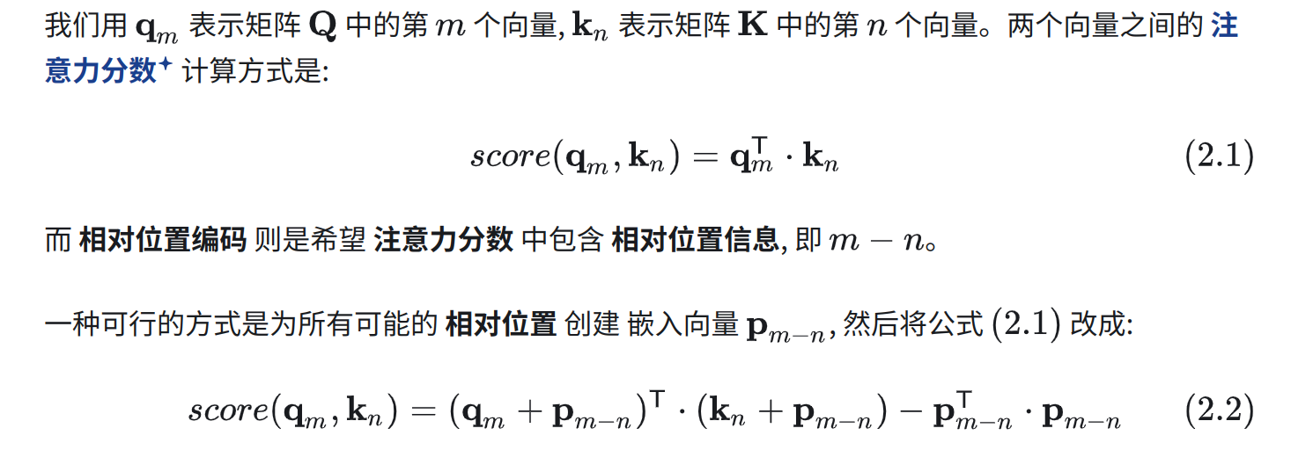
3) RoPE旋转位置编码的实现原理
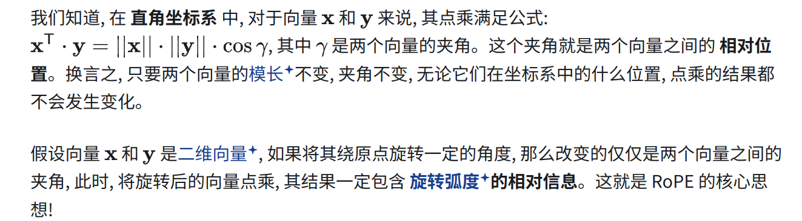
4) RoPE旋转位置编码的优势
a.减少位置信息的损失：
在深层网络中，RoPE通过乘法操作融入位置信息，乘法操作有助于在深层网络中保持位置信息的完整性。在处理一个长文本时，RoPE通过在每一层的自注意力计算中使用旋转变换，确保了位置信息能够被有效保留和利用，即使是在模型的较深层次。
b. 高效性：
RoPE是一种固定式的绝对位置编码策略，没有额外需要模型自适应学习的参数，因此RoPE是一种高效的编码方式。
5) transformer相比RNN的优势
- 捕捉长距离依赖：Transformer通过自注意力机制能够有效处理长序列中的长距离依赖问题，而RNN在处理长序列时容易遇到梯度消失或爆炸的问题，导致难以捕捉长期依赖。
- 并行化能力：由于抛弃了递归结构，Transformer能够并行处理整个序列，这大大提高了训练效率。相比之下，RNN的序列特性使得其难以并行化，从而限制了模型的训练速度。
编码部分：
1.Transformer中的自注意力机制允许模型同时处理序列中的所有元素，而不需要考虑它们之间的顺序
2. 每个元素生成查询Query、键Key和值Value是可以并行化的
3. Transformer的多头自注意力机制使得模型可以同时计算不同的表示子空间，从而进一步提高并行性
4.流水线技术来提高整体处理速度，实现了层次化的并行处理
解码部分：
1. 对输入序列的所有位置并行计算解码器状态，（Teacher Forcing强制解码器的输入是目标序列在时间t-1时刻的真实词，不依赖输出词）
2. 每个元素生成查询Query、键Key和值Value是可以并行化的（注意力机制，同编码一样可以并行化）
3.同上
4.同上

- 自注意力机制：Transformer中的自注意力机制能够同时关注序列中的所有位置，从而更好地捕捉序列中的全局信息。而RNN在捕捉全局信息方面相对较弱。

6) 数学原理
点乘与旋转变换
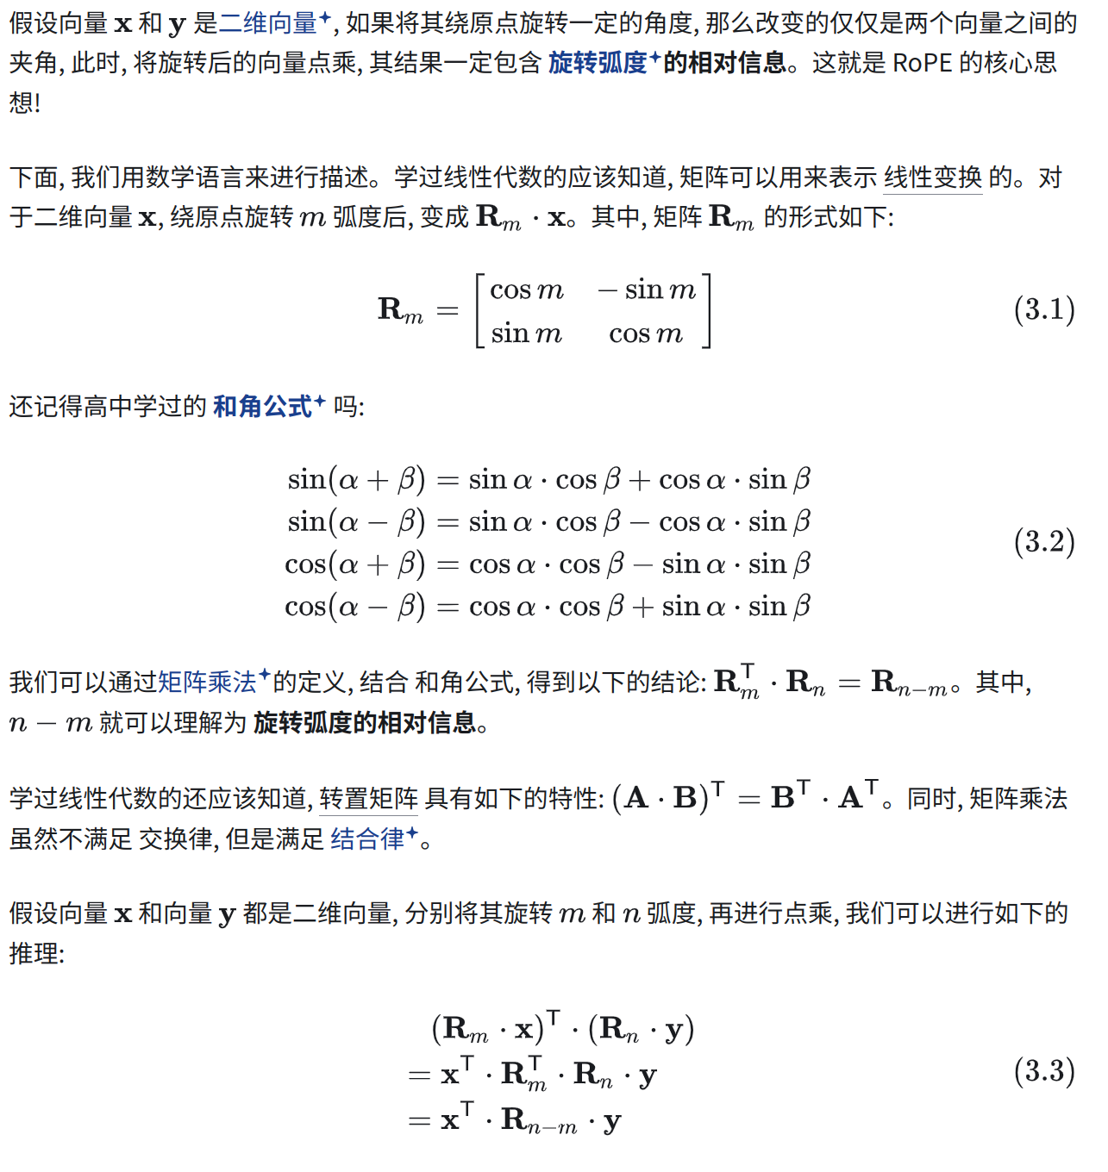
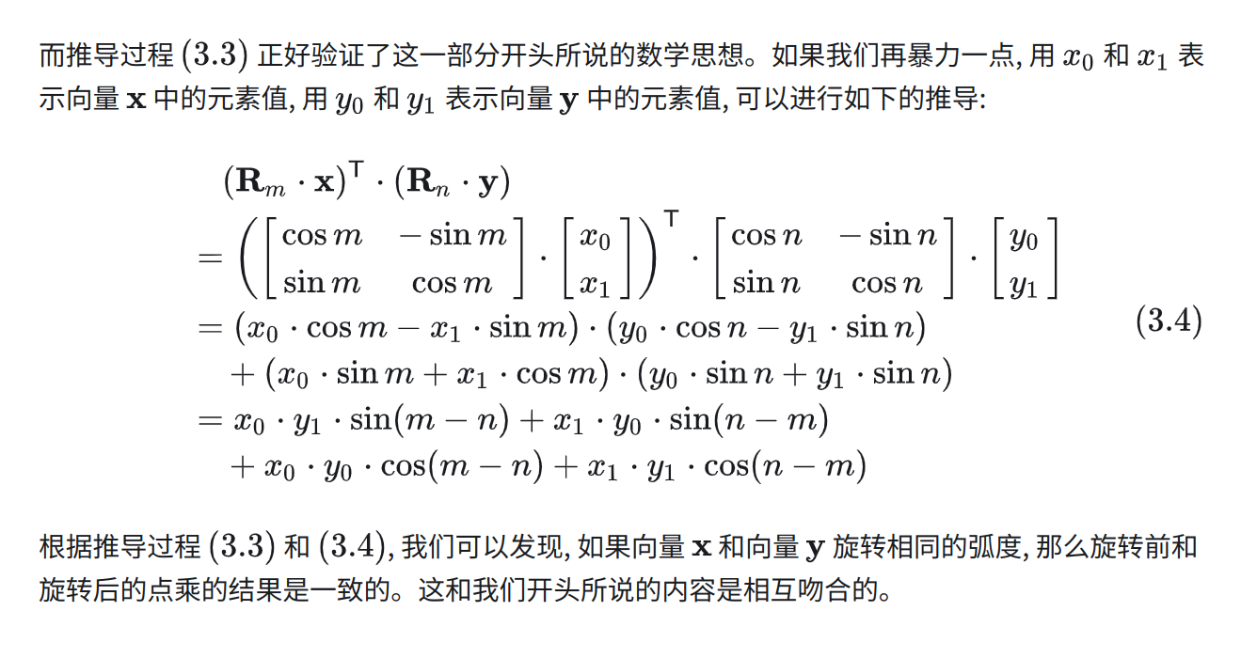

旋转变换与位置编码
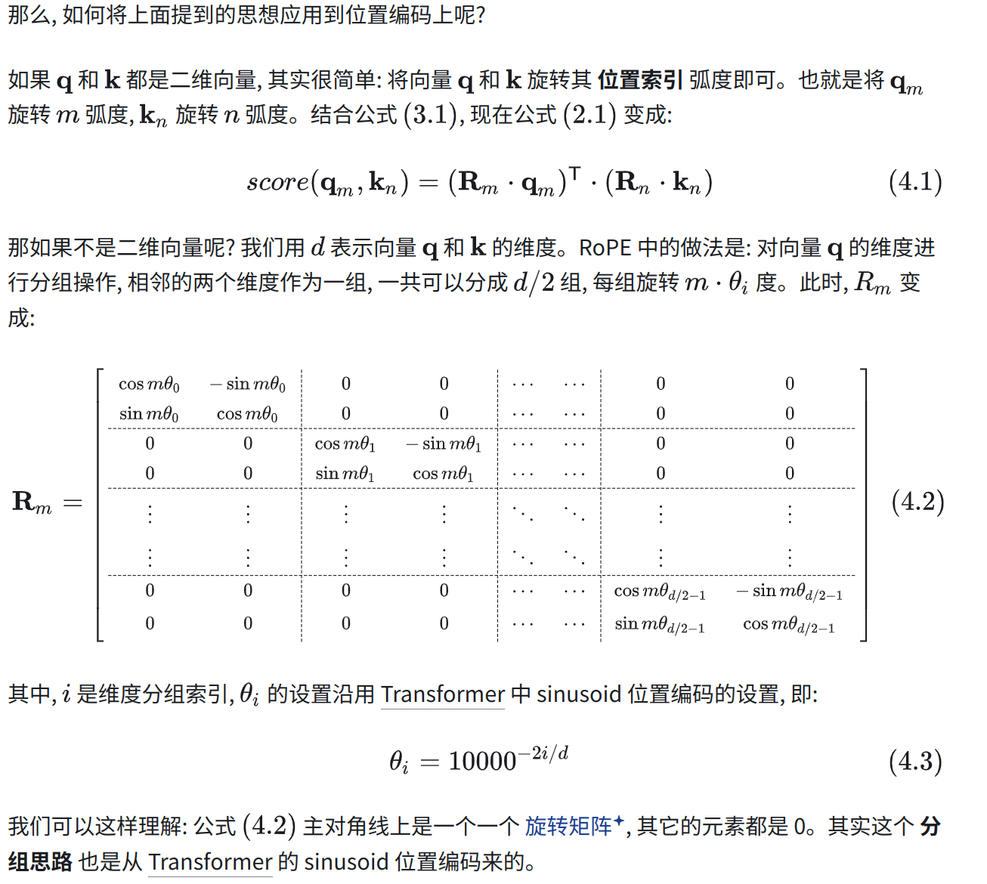
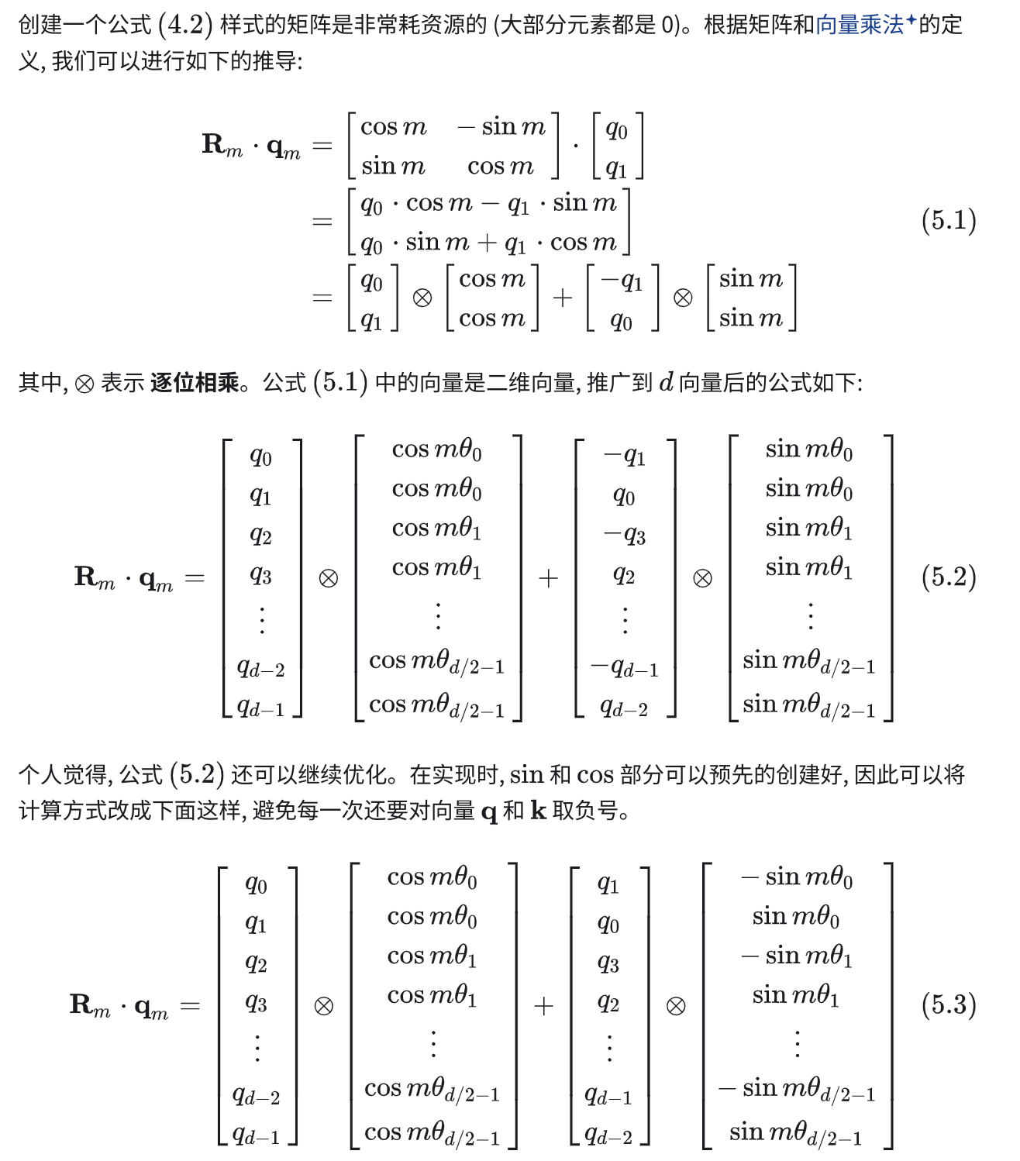

实现公式：

参考:https://zhuanlan.zhihu.com/p/662790439

1.1.5 编码器
Transformer的编码器部分由N个相同的编码层堆叠而成，每一层包含两个主要的子模块：自注意力层和前馈全连接层，它们之间通过残差连接和层归一化进行连接。

1.自注意力机制
1） 单头自注意力self-attention
a. 输入：self-attention的输入是一个序列，这个序列可以是文本、图像等，每个元素都会被转换为一个向量。
b. 线性变换：通过线性变换，将输入序列中的每个向量分别转换成三个新的向量序列，分别表示查询（Query）、键（Key）和值（Value）。这三个向量是通过将输入向量与三个不同的权重矩阵（WQ、WK、WV）相乘得到的。
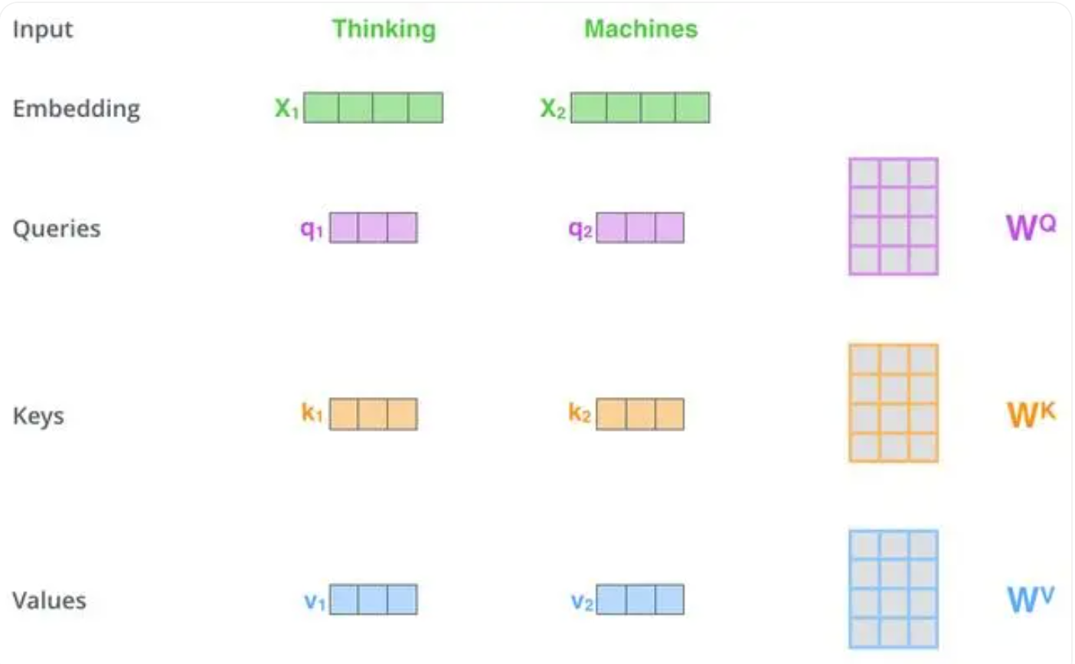
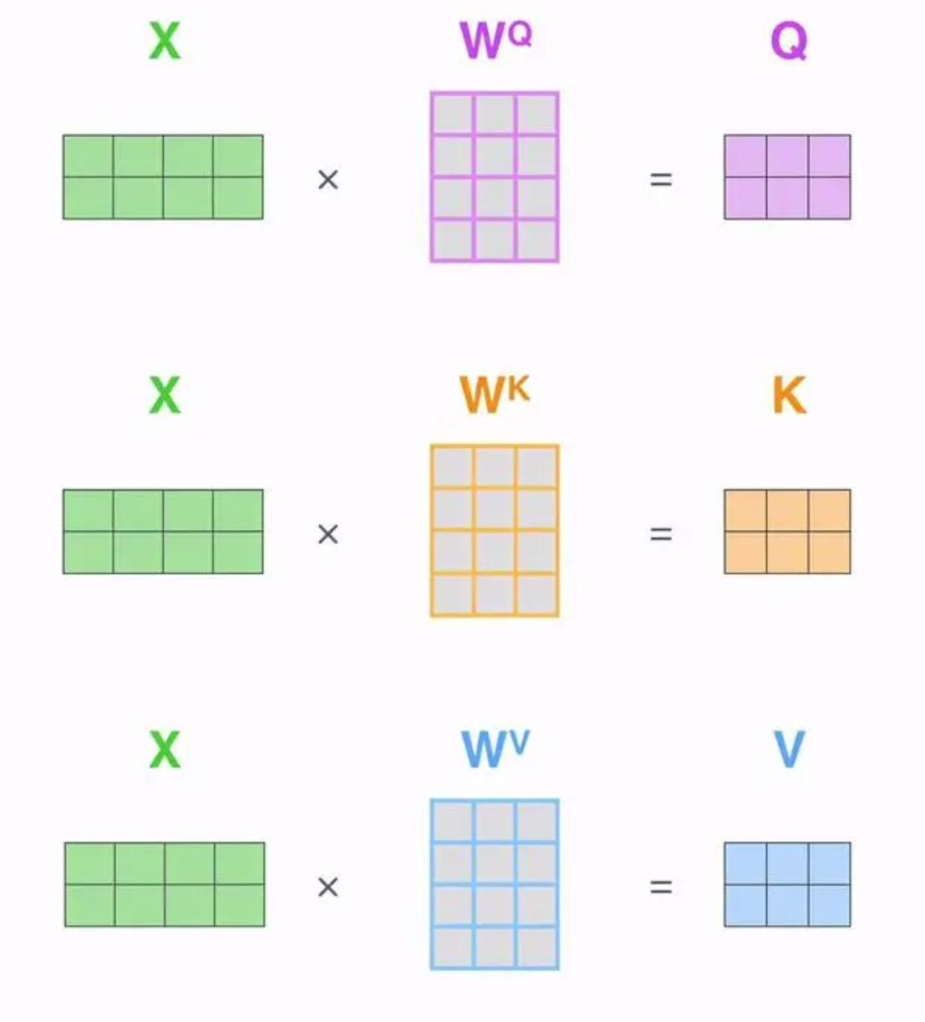
c. 缩放点积：将查询向量（Q）和键向量（K）进行点积运算，得到的结果再除以一个缩放因子（通常是键向量的维度的平方根，即√dk），以避免梯度消失或爆炸的问题。这一步的目的是计算输入序列中各个元素之间的相关性或注意力得分。
防止梯度消失：当输入向量的维度（即隐藏层的大小）增加时，点积（即Q和K的内积）的结果会因为维度的增加而变得更大。这会导致softmax函数的梯度变得非常小，从而在反向传播过程中几乎为零，这被称为梯度消失问题。通过除以向量长度的平方根，可以防止输入softmax的值过大，从而避免梯度消失。
保持分布的期望和方差：选择根号下的向量长度（即dk​​）是为了使得Q和K的点积结果满足期望为0，方差为1的分布，这类似于归一化操作。具体来说，如果Q和K的均值为0，方差为1，那么它们的点积将有均值为0，方差为dk​。因此，除以dk​​可以使得点积的结果的方差保持为1，这样会获得一个更平缓的softmax分布，有助于模型的稳定性和性能
在讨论保持分布的期望和方差时，我们通常指的是在进行缩放点积操作后，查询向量（Q）和键向量（K）的点积结果的分布。这里的“分布”指的是这些点积结果在统计上的期望（均值）和方差。
具体来说：
期望（均值）：
  - 如果查询向量 Q 和键向量 K 是独立同分布的（i.i.d.），并且它们的元素是从均值为0的分布中抽取的，那么它们的点积的期望值（均值）也将是0。这是因为两个独立随机变量的点积的期望值是它们各自期望值的乘积，而如果它们的均值为0，那么点积的期望值也将是0。

  - 方差：
  - 如果 Q 和 K 的元素是从方差为1的分布中抽取的，那么在没有缩放的情况下，它们的点积的方差将等于 dk​（即 Q 和 K 的维度）。这是因为两个独立随机变量的点积的方差是它们方差的和，而每个随机变量的方差为1，所以 dk​ 个这样的随机变量的点积的方差将是 dk​。

  - 通过除以 dk​​，我们可以将点积结果的方差缩放到1。这样做的目的是为了使得点积结果的分布更加稳定，不会因为维度 dk​ 的增加而变得过大或过小。

这种缩放操作有助于保持 softmax 函数输出的稳定性，使得每个输出值的梯度都在一个合理的范围内，从而有助于模型的训练和收敛。这也意味着在进行 softmax 操作之前，点积结果的分布近似为均值为0，方差为1的分布，这有助于模型学习到更加稳定和有效的注意力权重。

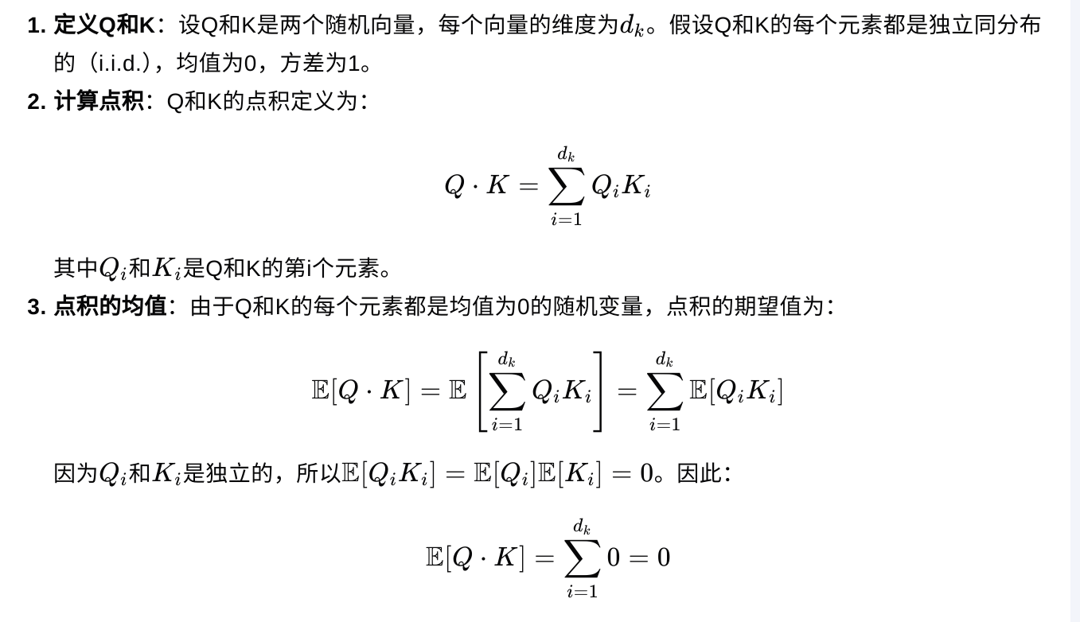
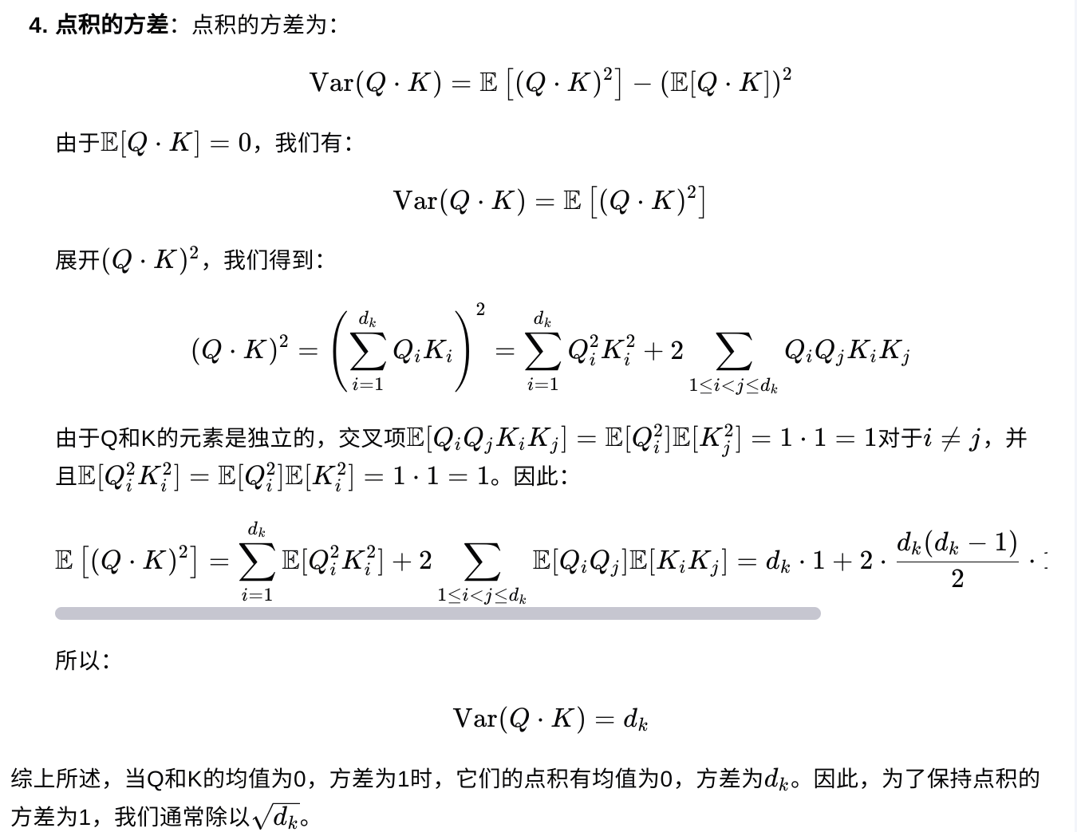

d. 归一化：将缩放点积的结果输入到一个softmax函数中，进行归一化处理。softmax函数会将输入向量转换为一个概率分布，使得所有元素的和为1。这样，每个元素就对应了一个归一化后的权重。
e.加权和：将归一化后的权重与值向量（V）进行加权和运算，得到self-attention的输出序列。这一步的目的是根据注意力得分对输入序列中的各个元素进行加权求和，从而提取出更加重要的特征信息。
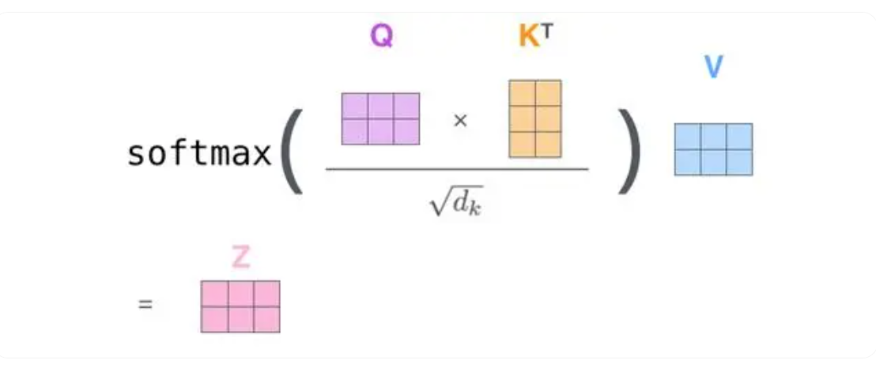
2) 多头自注意力机制multi-self-attention
为了进一步提高模型的性能，Transformer引入了多头注意力机制（multi-head attention）。多头注意力机制通过将自注意力机制应用于多组不同的查询矩阵Q、键矩阵K和值矩阵V，从而学习到不同的上下文表示。具体来说，将输入序列分别通过不同的线性变换得到多组不同的查询矩阵Q、键矩阵K和值矩阵V，然后将它们输入到多个并行的自注意力机制中进行处理。
多头自注意力（Multi-Head Self-Attention）是自注意力机制的一种扩展形式，它在自然语言处理和其他序列建模任务中表现出色。以下是多头自注意力的详细流程：

a. 输入表示
- 输入通常是一个序列，其中每个元素（如单词或字符）都被表示为一个向量。这些向量可能是通过嵌入层从词汇表中获取的，也可能是先前层的输出。

b. 线性变换
- 查询（Query）、键（Key）、值（Value）的生成：首先，输入序列通过三个不同的线性变换（通常是全连接层或密集层）生成查询、键和值张量。这些变换允许模型学习如何根据输入数据的不同部分来计算注意力。
- 多头分割：接着，这些查询、键和值张量被分割成多个头（head），每个头都是原始张量的一个子集。这通常是通过调整张量的形状并应用额外的线性变换来实现的。每个头都有自己的查询、键和值表示，并且可以在不同的表示子空间中并行地处理输入数据。

c. 注意力计算
- 点积注意力：对于每个头，计算查询和键之间的点积，以生成注意力分数。这些分数表示输入序列中不同位置之间的相关性或重要性。
- 缩放：为了稳定训练过程，通常会对注意力分数进行缩放，即除以键维度的平方根。
- softmax归一化：然后，对注意力分数应用softmax函数，以确保它们加起来为1，从而形成一个有效的概率分布。

d. 注意力加权求和
- 使用softmax归一化后的注意力分数作为权重，对值张量进行加权求和。这允许模型根据输入序列中不同位置的重要性来组合信息。

e. 拼接和线性变换
- 拼接输出：将所有头的输出拼接在一起，以形成一个新的张量。这个张量的维度通常与原始输入相同，但包含了多个头关注的信息。
- 最终线性变换：最后，通过一个额外的线性层（通常是全连接层）对拼接后的表示进行线性变换，以得到最终的输出。这个线性层允许模型进一步组合和调整来自不同头的信息。

f. 输出和应用
- 多头自注意力的输出可以被用作后续层的输入，以进行进一步的处理和决策。例如，在Transformer模型中，多头自注意力的输出通常会被传递给一个前馈神经网络（Feed-Forward Neural Network），以生成最终的输出或进行下一步的计算。
总之，多头自注意力机制通过并行地处理输入数据的多个表示子空间，并允许模型根据输入序列中不同位置的重要性来组合信息，从而增强了模型对复杂数据的处理能力
注意: 下面右图中是有错误的 X应该表示为32个列，因为X要给每个head进行划分，参考代码
# 重新投影，变成多头注意力结构
query_states = query_states.view(bsz, q_len, self.num_heads, self.head_dim).transpose(1, 2)
key_states = key_states.view(bsz, q_len, self.num_key_value_heads, self.head_dim).transpose(1, 2)
value_states = value_states.view(bsz, q_len, self.num_key_value_heads, self.head_dim).transpose(1, 2)
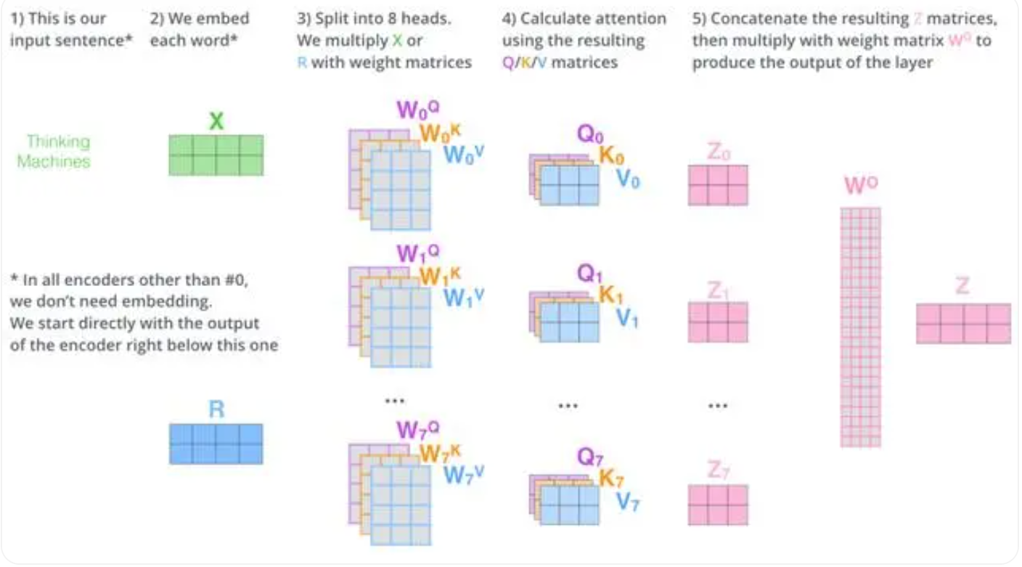
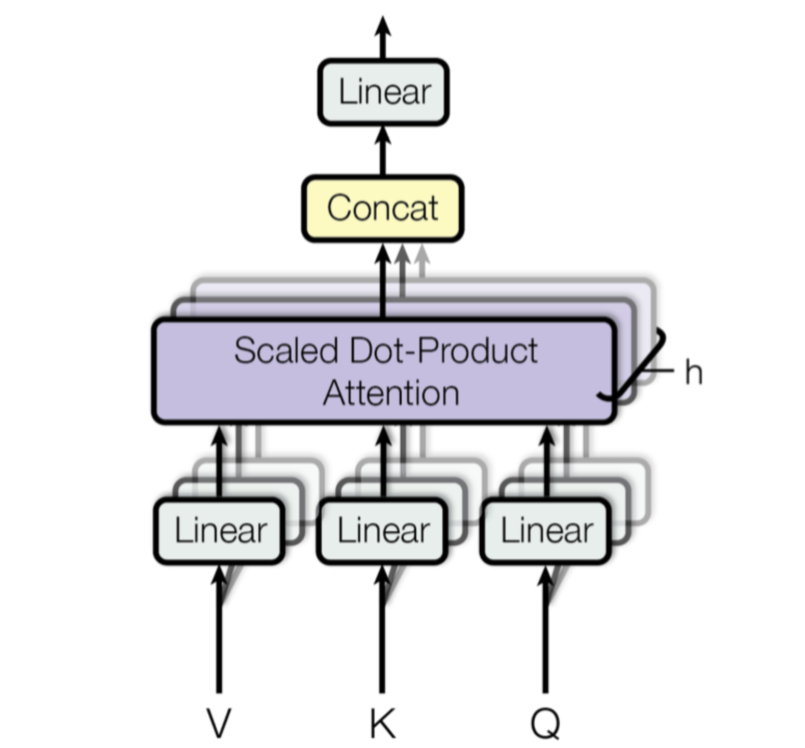

另一种不同的解释（在transformer中是上一种，作为理解原理就可以了，类似于卷积核）：
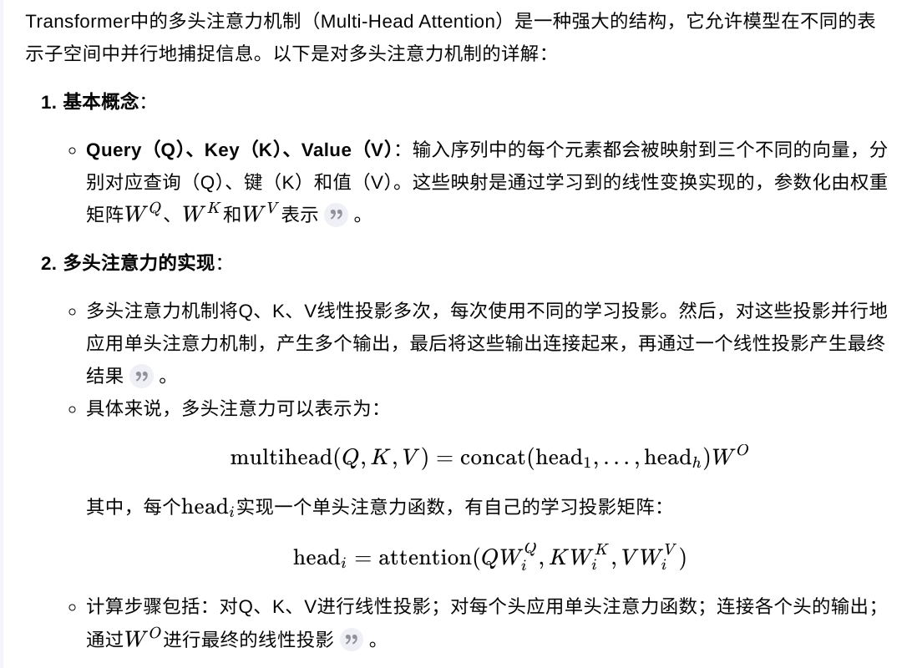
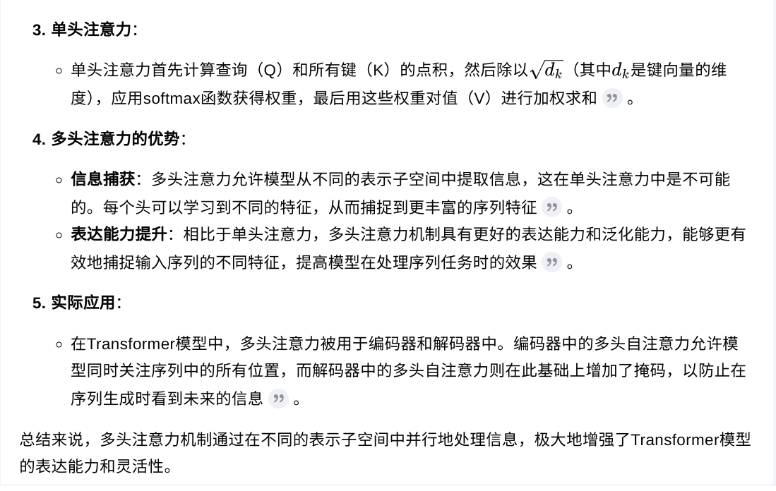

3. 前馈全连接层
每个编码器层中的自注意力层后面跟随着一个前馈全连接层，这个层包含两个线性变换，并且它们之间有一个ReLU激活函数：

4. 残差连接与层归一化

残差连接: 为了促进深度网络的训练，每个子层（自注意力层和前馈全连接层）都采用残差连接，即将子层的输入以旁路加到其输出上： ,
层归一化: 残差连接后通常接一个层归一化(Layer-Norm)操作，层归一化是对每一个样本的所有特征纬度进行归一化，使得输出的均值接近0，方差接近1，这有助于稳定训练过程

1.1.6 解码器
Transformer模型中的解码器会根据编码器的输出以及之前已生成的输出序列来生成下一个输出。解码器的架构与编码器类似，但它包含一个额外的子层来进行编码器-解码器注意力操作。同时解码器和编码器一样，解码器通常由多个相同的解码层堆叠而成。
1. 掩码自注意力 Masked self-Attention
这个子层是解码器中第一个子层，它类似于编码器中的自注意力机制，但有一个关键的区别：为了防止位置 的解码器在预测时可以看到待预测的token，造成信息泄露，即在预测位置 的输出时不应该使用位置 之后的输出信息，因此需要在自注意力计算中引入一个掩码(mask)，用来遮掩当前时刻之后的token信息。
- 输入：解码器的输入是一个序列，它可能是目标序列的一部分（训练时），也可能是已经生成的序列（推理时）
- 掩码机制：为了实现这种掩蔽，可以使用一个上三角矩阵，其中上三角部分（包括对角线）的值为负无穷或一个非常大的负数，而下三角部分的值为0。这个矩阵被加到自注意力机制中的logits上，经过softmax之前，这样在softmax步骤中，被掩蔽的位置会接近于0，不会对最终的注意力分数产生影响。
- 自注意力计算：解码器的自注意力层使用掩码的方式确保位置 只能关注到位置 以前的位置。 具体来说，就是在正常的注意力权重上加一个mask矩阵，把当前位置之后的信息mask掉。公式如下：

Mask是一个上对角阵，上三角部分全部用 填充，这样就把当前token对自身之后token的注意力权重置零，也就做到了上面说的屏蔽效果。 矩阵一般如下所示
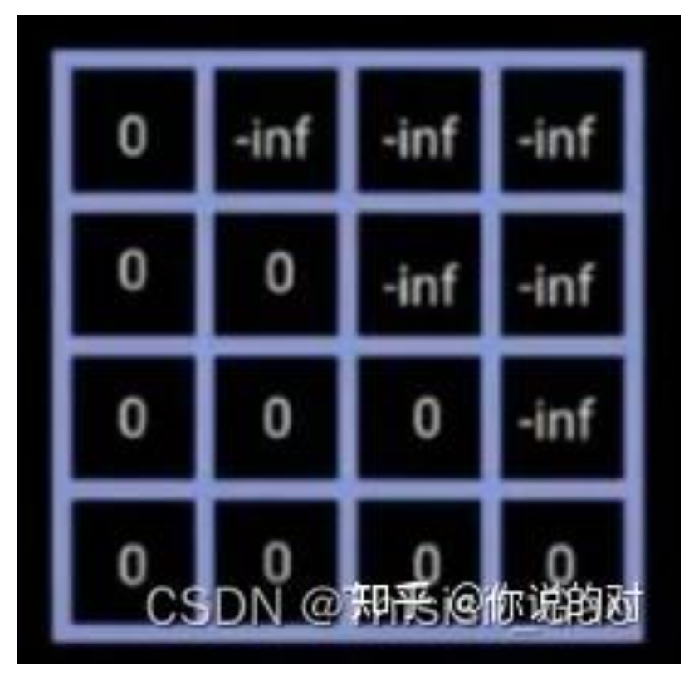
2. 编码器-解码器注意力 cross attention
编码器-解码器注意力层允许解码器的每个位置都能关注编码器的整个输出序列，编码器的输出连接到解码器每个解码层的encoder-decoder-Attention模块上，作为该模块的K、V。前面的Masked self-Attention的输出作为该Attention模块的Q。
- 功能：这个子层通过注意编码器的输出来帮助解码器集中于输入序列的相关部分，从而生成正确的下一个输出。
- 输入：编码器-解码器注意力层接收编码器的输出作为其键（K）和值（V），同时接收解码器的掩码自注意力子层的输出作为其查询（Q）。
- 注意力计算：该层对编码器的输出和解码器的当前状态进行交互，计算得到的注意力分数表明了在生成下一个输出时，解码器应该给予编码器输出序列中每个位置多少关注。

3. 前馈全连接层
与编码器完全相同
4. 残差连接与层归一化

- 残差连接：每个子层（自注意力层、编码器-解码器注意力层、前馈全连接层）的输出都会加上该子层的输入，也就是 LayerNorm(x + Sublayer(x))，其中 Sublayer(x)是子层自己的操作。
- 层归一化：残差连接后通常接一个层归一化（Layer Normalization），它是对每个样本的所有特征进行归一化，以稳定训练过程。

1.1.7 transformer训练
1. 损失函数
在自然语言处理的任务中，尤其是分类任务（如语言模型预测下一个单词），交叉熵损失（Cross-Entropy Loss）是最常用的损失函数之一。该损失函数计算模型预测的概率分布与真实标签的概率分布之间的差异。
交叉熵损失的数学表示如下：
其中， C是类别的数量， 是one-hot的标签向量，是模型预测的概率分布。
在Transformer中，交叉熵损失用于计算每个时间步输出的概率分布与实际单词的分布之间的差异。

2. 优化器
Transformer一般使用的是Adam优化器，这是一种广泛应用于深度学习模型的优化算法，它结合了动量（Momentum）和RMSprop的概念。Adam优化器不仅考虑了过去梯度的指数衰减平均，而且还考虑了过去梯度的平方的指数衰减平均。
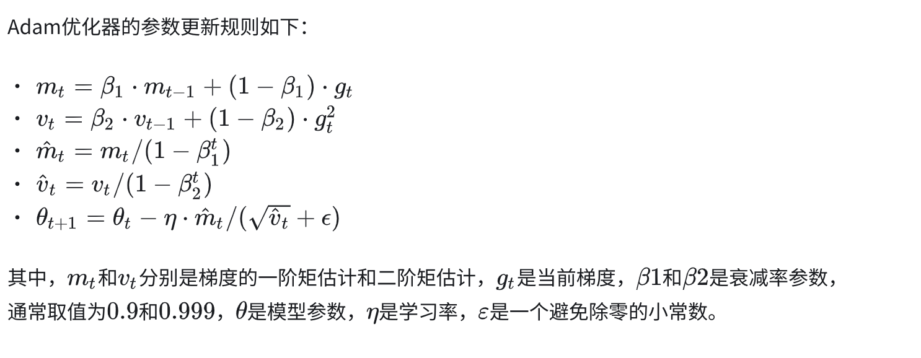

参考网址:
1. 深入理解Transformer结构与实现 https://zhuanlan.zhihu.com/p/690055241
2.基于自注意力机制的深度学习模型 https://mp.weixin.qq.com/s?__biz=MzIwNDY0MjYzOA==&mid=2247514223&idx=1&sn=516e2d4254f4433b1e7b316232c521f9&chksm=960bff18f8e527f5251daf35e88b5cb33c79edb52ba965dfaea3cc849163ade5d97fe9842658&scene=27
3. 图解Transformer https://baijiahao.baidu.com/s?id=1761797017253073511&wfr=spider&for=pc
4.一文搞懂Transformer https://cloud.tencent.com/developer/article/2400095

1.2 Bert原理 https://zhuanlan.zhihu.com/p/690055241

1.3 GPT原理

1.4 T5

1.5 RoBERTa (A Robustly Optimized BERT Pretraining Approach)

1.6 Transformer-XL

1.7 ELECTRA (Efficiently Learning an Encoder that Classifies Token Replacements Accurately)

2. Transformer面临的挑战
在实现Transformer模型时，开发者可能会遇到许多技术上的挑战。Transformer模型自2017年提出以来，因其在处理序列数据方面的高效性和效果而变得非常流行。然而，实现这一架构需要解决以下几个主要的技术问题：

2.1 理解自注意力机制
自注意力机制（Self-Attention）是Transformer的核心部分，理解其细节对于实现模型至关重要。自注意力允许输入的每个位置都能够注意到其他所有位置，从而捕捉到全局依赖关系。然而，这个机制包含了一些相对复杂的操作，如点积、缩放、掩码和Softmax，随着模型增大，模型计算量指数增加。关于Attention计算效率的优化后面我们会有专门的文章来进行讲解。

2.2 处理长序列的挑战
Transformer模型在处理长序列时面临着显著的挑战，尤其是因为自注意力机制的计算复杂度和内存需求随着序列长度的增加而二次方增长。为了有效地处理长序列，可能需要采用例如稀疏注意力机制、分块注意力或者自注意力的近似方法，这些技术本身就是一个研究领域。

3.大模型源码解析

3.1 训练模型

3.1.1 模型配置
class LxqllmConfig(PretrainedConfig):
model_type = "lxqllm"
keys_to_ignore_at_inference = ["past_key_values"]
def __init__(
self,
vocab_size=64797,
hidden_size=4096,
intermediate_size=11008,
num_hidden_layers=32,
num_attention_heads=32,
num_key_value_heads=None,
hidden_act="silu",
max_position_embeddings=2048,
initializer_range=0.02,
rms_norm_eps=1e-6,
use_cache=True,
pad_token_id=None,
bos_token_id=None,
eos_token_id=None,
tie_word_embeddings=False,
rope_theta=10000.0,
attention_dropout=0.0,
**kwargs
):
self.vocab_size = vocab_size
self.max_position_embeddings = max_position_embeddings
self.hidden_size = hidden_size
self.intermediate_size = intermediate_size
self.num_hidden_layers = num_hidden_layers
self.num_attention_heads = num_attention_heads
# for backward compatibility
if num_key_value_heads is None:
num_key_value_heads = num_attention_heads
self.num_key_value_heads = num_key_value_heads
self.hidden_act = hidden_act
self.initializer_range = initializer_range
self.rms_norm_eps = rms_norm_eps
self.use_cache = use_cache
self.rope_theta = rope_theta
self.attention_dropout = attention_dropout
super().__init__(
pad_token_id=pad_token_id,
bos_token_id=bos_token_id,
eos_token_id=eos_token_id,
tie_word_embeddings=tie_word_embeddings,
**kwargs
)
分析注释：
- model_type: 模型的类型，这里被设置为"lxqllm"。
- keys_to_ignore_at_inference: 在推理（inference）时应该忽略的键（key）列表，这里设置为["past_key_values"]，意味着在模型进行预测时不会使用到past_key_values这个键。
- vocab_size: 词汇表的大小，默认为64797。
- hidden_size: 隐藏层的大小，即模型中间层的维度，默认为4096。
- intermediate_size: 中间层（通常是全连接层）的大小，默认为11008。
- num_hidden_layers: 隐藏层的数量，默认为32。
- num_attention_heads: 注意力头的数量，默认为32。
- num_key_value_heads: 键值对的头的数量，如果未指定，则默认为与num_attention_heads相同。
- hidden_act: 隐藏层的激活函数，默认为"silu"（Sigmoid Linear Unit）。
- max_position_embeddings: 位置嵌入的最大长度，默认为2048。
- initializer_range: 初始化参数的取值范围，用于权重初始化，默认为0.02。
- rms_norm_eps: RMS（Root Mean Square）归一化中的epsilon值，用于防止除以零的错误，默认为1e-6。
- use_cache: 是否使用缓存，默认为True。
- pad_token_id, bos_token_id, eos_token_id: 分别表示填充（padding）、开始（beginning of sentence）和结束（end of sentence）标记的ID。
- tie_word_embeddings: 是否将输入和输出词嵌入权重绑定在一起，默认为False。
- rope_theta: Rope正则化（一种用于促进词嵌入空间内语义相似词聚集的正则化方法）的参数，默认为10000.0。
- attention_dropout: 注意力层的dropout率，默认为0.0。
最后，通过调用父类PretrainedConfig的__init__方法，将 pad_token_id、bos_token_id、eos_token_id、tie_word_embeddings以及任何额外的关键字参数传递给父类进行初始化。

hidden_size: 隐藏层的大小，即模型中间层的维度

在Transformer模型中，hidden_size 参数指的是模型中间层的维度，也就是隐藏层的大小。这个参数定义了模型内部表示的维度，它直接影响模型的容量和计算复杂度。以下是hidden_size在Transformer模型中的几个关键作用：
- 维度定义：
  - hidden_size 定义了模型中每个隐藏层的神经元数量，即每个隐藏层的输出向量的维度。
- 词嵌入维度：
  - 输入序列首先被转换为词嵌入（word embeddings），这些词嵌入的维度通常与hidden_size相同。
- 自注意力层：
  - 在自注意力层中，每个输入向量（词嵌入）被映射到查询（Q）、键（K）和值（V）向量，这些向量的维度通常也是hidden_size。
- 前馈网络：
  - Transformer中的每个编码器和解码器层都包含一个前馈网络（Feed-Forward Network，FFN），这个网络的输入和输出维度通常也是hidden_size。
- 层归一化和残差连接：
  - 在每个子层（自注意力层和前馈网络）之后，输出会通过层归一化（Layer Normalization），并且与子层的输入相加（残差连接），这里的输入和输出维度也是hidden_size。
- 模型容量：
  - hidden_size 的大小直接影响模型的容量，较大的hidden_size可以提供更多的参数和更复杂的内部表示，但也会增加模型的计算复杂度和内存需求。
- 与其他层的关系：
  - 尽管前馈网络的中间层维度（intermediate_size）通常大于hidden_size，但前馈网络的输入和输出维度仍然与hidden_size保持一致。
在实际应用中，hidden_size的选择取决于任务的复杂性、模型的性能要求以及计算资源的限制。较大的hidden_size可以提高模型的性能，但也会增加训练和推理的时间和成本。

intermediate_size: 中间层（通常是全连接层）的大小
在Transformer模型中，intermediate_size 参数指的是前馈网络（Feed-Forward Network，FFN）的中间层的大小。前馈网络是Transformer模型中编码器和解码器层的一个组成部分，它对自注意力层的输出进行进一步的处理。以下是intermediate_size的一些详细说明：
- 前馈网络结构：
  - 前馈网络通常由两个线性变换组成，中间有一个激活函数。具体来说，前馈网络的输入首先通过一个线性变换映射到一个中间维度，然后通过一个激活函数，最后再通过另一个线性变换映射回原始维度（即hidden_size）。
- 中间层维度：
  - intermediate_size定义了前馈网络中第一个线性变换的输出维度，也就是中间层的维度。这个维度通常大于或等于模型的隐藏层大小（hidden_size），它允许模型在这个中间层捕捉更复杂的特征。
- 激活函数：
  - 在中间层和第二个线性变换之间，通常会有一个激活函数，如GELU、ReLU或Swish等。这个激活函数引入非线性，使得模型能够学习更复杂的函数映射。
- 计算复杂度：
  - intermediate_size的大小直接影响前馈网络的计算复杂度。较大的intermediate_size可以增加模型的表达能力，但也会增加模型的计算负担。
- 模型设计：
  - 在设计Transformer模型时，intermediate_size是一个重要的超参数，需要根据具体的任务和资源限制进行调整。较大的intermediate_size可能会提高模型的性能，但也可能导致过拟合和增加训练成本。
- 与其他层的关系：
  - 前馈网络的输入和输出维度与模型的隐藏层大小（hidden_size）相同，而中间层的维度由intermediate_size参数控制。这种设计使得前馈网络可以在不改变模型整体架构的情况下调整其复杂度。
在实际应用中，intermediate_size的选择需要平衡模型的性能和计算成本。对于一些需要捕捉复杂特征的任务，可能会选择较大的intermediate_size；而在资源受限或任务相对简单的情况下，则可能会选择较小的值。

num_hidden_layers: 隐藏层的数量
在Transformer模型中，num_hidden_layers 参数指定了模型中编码器和解码器的层数。每个编码器和解码器层都包含一个自注意力子层和一个前馈网络子层，它们之间通过残差连接和层归一化相连。

num_key_value_heads: 键值对的头的数量
在Transformer模型中，num_key_value_heads 参数指的是在自注意力（Self-Attention）机制中，键（Key）和值（Value）向量所使用的注意力头的数量。这个参数在标准的Transformer模型中通常与查询（Query）头的数量相同，即num_heads。但在某些变体或优化中，可能会有不同的设置，以提高模型的效率或性能。
在标准的Transformer模型中，每个注意力头都会独立地计算其对应的Query、Key和Value。这意味着，如果有num_heads个注意力头，那么也会有相同数量的Key和Value头。然而，在一些改进的模型中，比如分组查询注意力（Grouped Query Attention），可能会使用少于Query头数量的Key和Value头，以此来减少计算量并提高效率

hidden_act: 隐藏层的激活函数
在Transformer模型中，hidden_act 参数指定了隐藏层的激活函数，这个激活函数主要影响模型中的前馈网络（Feed-Forward Network，FFN）部分。前馈网络是Transformer模型中每个编码器和解码器层的重要组成部分，它通常包含两个线性变换，中间通过一个激活函数连接。hidden_act 参数定义了这个中间激活函数的类型。
具体来说，前馈网络的结构如下：
- 第一层线性变换：输入的隐藏状态首先通过一个线性变换，这个变换将隐藏状态从hidden_size维度映射到intermediate_size维度。
- 激活函数：经过第一层线性变换后，隐藏状态通过hidden_act指定的激活函数。这个激活函数为模型引入非线性，允许模型捕捉更复杂的特征和模式。
- 第二层线性变换：激活函数的输出再通过另一个线性变换，将中间状态从intermediate_size维度映射回hidden_size维度，得到最终的输出。
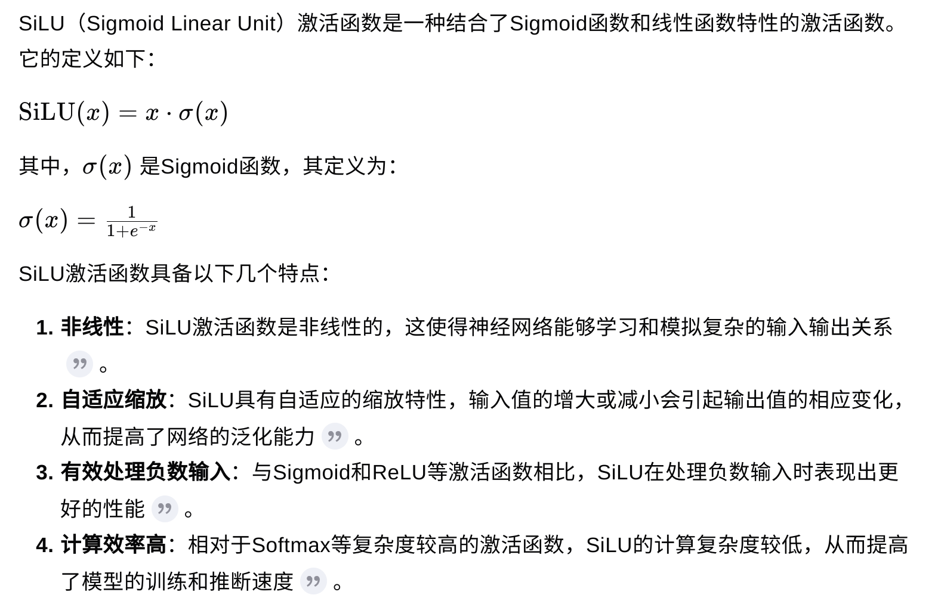

max_position_embeddings: 位置嵌入的最大长度，默认为2048
- 最大序列长度：max_position_embeddings 定义了模型能够处理的最大序列长度。超过这个长度的输入序列将无法被模型正确处理。
- 位置编码的上限：在实际应用中，max_position_embeddings 通常被设置为一个较大的值，以确保模型能够处理大多数自然语言处理任务中的序列长度。例如，BERT模型中的max_position_embeddings通常设置为512。

initializer_range: 初始化参数的取值范围，用于权重初始化，默认为0.02
- 正态分布：在正态分布初始化中，权重从一个均值为0的正态分布中随机采样，其标准差由initializer_range指定。例如，如果initializer_range设置为0.02，则权重的标准差为0.02。
- 截断正态分布：在截断正态分布初始化中，权重从一个均值为0，标准差为initializer_range的正态分布中随机采样，但只有一定范围内的值被保留（通常是均值的2到3个标准差之内）。
- 学习率：initializer_range的值需要与学习率相匹配。较大的initializer_range可能需要较小的学习率，以避免梯度爆炸。

rms_norm_eps: RMS（Root Mean Square）归一化中的epsilon值，用于防止除以零的错误

RMSNorm（Root Mean Square Normalization）相关的一个参数。RMSNorm是一种归一化技术，它与LayerNorm类似，但在计算均方根（RMS）时不包括减去均值的步骤，因此它只进行缩放而不进行去中心化
use_cache: 是否使用缓存(代码中对应起来）

use_cache 参数决定了模型是否使用缓存（cache）来存储之前计算的隐藏状态，以便在生成输出时加速解码过程。这个参数特别适用于解码器（decoder）部分，因为在生成文本或其他类型的序列数据时，模型需要逐步构建输出，而缓存可以帮助避免重复计算。
- 训练阶段：在训练阶段，通常不需要使用缓存，因为目标是学习模型参数，而不是生成输出。
- 推理阶段：在推理或生成阶段，为了提高生成速度和效率，use_cache通常被设置为True。

标记的ID：
- pad_token_id： 填充（padding）标记的ID。
- bos_token_id：开始（beginning of sentence）标记的ID。
- eos_token_id: 结束（end of sentence）标记的ID。

tie_word_embeddings:
是否将输入词嵌入（input embeddings）和输出词嵌入（output embeddings，通常是指语言模型预测时的线性层）的权重绑定在一起。当这个参数设置为True时，意味着模型在处理输入和输出时使用的词嵌入权重是相同的，即权重被共享。

rope_theta:
Rope正则化（一种用于促进词嵌入空间内语义相似词聚集的正则化方法）的参数，默认为10000.0。

attention_dropout:
在实际实现中，attention_dropout通常在自注意力计算后、应用softmax函数之前应用。这意味着在计算注意力分数后，会有一部分分数被随机设置为零，这些位置的注意力贡献将被丢弃
@dataclass
class ModelArguments:
"""模型相关参数 该类对应上面的参数解析
"""
hidden_size: Optional[int] = field(
default=512,
metadata={"help": "hidden_size"}
)
num_hidden_layers: Optional[int] = field(
default=8,
metadata={"help": "num_hidden_layers"}
)
num_attention_heads: Optional[int] = field(
default=8,
metadata={"help": "transformer num_attention_heads"}
)
intermediate_size: Optional[int] = field(
default=1408,
metadata={"help": "rope_theta"}
)
rope_theta: Optional[float] = field(
default=10000.0,
metadata={"help": "rope_theta"}
)
max_position_embeddings: Optional[int] = field(
default=1024,
metadata={"help": "max_position_embeddings"}
)
vocab_size: Optional[int] = field(
default=64798,
metadata={"help": "vocab_size"}
)

@dataclass
class ScriptArguments:
"""
其他相关参赛
"""
mode: Optional[str] = field(
default="ptm",
metadata={"help": "save pretrain *bin file dir"}
)
dataset_dir_or_path: Optional[str] = field(
default=False,
metadata={"help": "save pretrain *bin file_dir"}
)
resume: Optional[bool] = field(
default=False,
metadata={"help":"use Pytorch 2.0 to compile the model to be faster"}
)
base_model_path: Optional[str] = field(
default="",
metadata={"help": "SFT train, the base model path"}
)

1.mode: 用于指定保存预训练模型文件的目录。
2. dataset_dir_or_path: 用于指定数据集的目录或路径
3. resume: 用于指定是否从之前保存的模型状态继续训练。
4. base_model_path: 用于指定SFT（Supervised Fine-Tuning）训练时的基础模型路径。

3.1.2 训练主流程
def main():
# HfArgumentParser是transformers库中的一个工具，用于解析命令行参数。
# 它接受一个元组，元组中的每个元素都是一个dataclass，包含了需要解析的参数。
#parser.parse_args_into_dataclasses()方法解析命令行参数，并返回一个包含解析后的参数的元组。
# 它返回三个对象：model_args、script_args和training_args，分别对应于模型参数、脚本参数和训练参数
parser = HfArgumentParser((ModelArguments, ScriptArguments, TrainingArguments))
model_args, script_args, training_args = parser.parse_args_into_dataclasses()
#使用logging模块设置日志的基本配置，包括日志格式、日期格式、日志级别和日志处理器
logging.basicConfig(format="%(asctime)s - %(levelname)s - %(name)s - %(message)s",
datefmt="%m/%d/%Y %H:%M:%S", level=logging.WARN,
handlers=[logging.StreamHandler(sys.stdout)], )
#如果training_args.should_log为True，则将transformers库的日志级别设置为INFO
if training_args.should_log:
transformers.utils.logging.set_verbosity_info()
#设置日志级别
log_level = training_args.get_process_log_level()
logger.setLevel(log_level)
datasets.utils.logging.set_verbosity(log_level)
transformers.utils.logging.set_verbosity(log_level)
transformers.utils.logging.enable_default_handler()
transformers.utils.logging.enable_explicit_format()
logger.warning(
f"Process rank: {training_args.local_rank}, device: {training_args.device}, n_gpu:{training_args.n_gpu}"
+ f"distributed training: {bool(training_args.local_rank != -1)}, 16-bits training: {training_args.fp16}"
)
#set_seed函数用于设置随机种子，以确保实验的可重复性
set_seed(training_args.seed)
#设置设备为cuda
device = "cuda" if torch.cuda.is_available() else "cpu"
#创建了一个名为 gpt_args 的字典，它包含了构建一个GPT（Generative Pre-trained Transformer）模型时所需的关键参数
gpt_args = dict(
hidden_size=model_args.hidden_size,
num_hidden_layers=model_args.num_hidden_layers,
num_attention_heads=model_args.num_attention_heads,
intermediate_size=model_args.intermediate_size,
rope_theta=model_args.rope_theta,
max_position_embeddings=model_args.max_position_embeddings,
vocab_size=model_args.vocab_size,
)
#LxqllmConfig是一个配置类，它可能继承自transformers库中的PretrainedConfig类，用于存储模型配置参数
gpt_conf = LxqllmConfig(**gpt_args)
#初始化LxqllmForCausalLM模型，并将模型移动到制定设备上
model = LxqllmForCausalLM(gpt_conf)
model.to(device)
# 计算总参数数量和可训练参数数量
total_params = sum(p.numel() for p in model.parameters())
trainable_params = sum(p.numel() for p in model.parameters() if p.requires_grad)
logger.info(f"总参数: {total_params}, {total_params / 2 ** 20:.2f}M params")
logger.info(f"可训练参赛：{trainable_params}")
def get_bin_files_abs_paths(directory):
bin_files_paths = []
for root, dirs, files in os.walk(directory):
for file in files:
if file.endswith('.bin'):
bin_files_paths.append(os.path.abspath(os.path.join(root, file)))
return bin_files_paths
# 获取训练数据文件的列表
data_path_list = get_bin_files_abs_paths(script_args.dataset_dir_or_path)
# 创建了一个名为 train_ds 的数据集实例
train_ds = PTMDataset(data_path_list, max_length=model_args.max_position_embeddings, memmap=False)
#初始化训练器
trainer = Trainer(
model=model,
args=training_args,
train_dataset=train_ds
)
#开始训练过程。script_args.resume 参数用于指定是否从先前的训练状态恢复
#如果 script_args.resume 为 True，则 Trainer 会尝试从上次训练中断的地方继续训练
trainer.train(script_args.resume)

# state_dict() 返回一个包含模型所有参数（权重和偏置）的字典
torch.save(model.state_dict(), '{}/last_model.pth'.format(training_args.output_dir))
last_model_dir = os.path.join(training_args.output_dir, 'last_ptm_model')
os.makedirs(last_model_dir, exist_ok=True)

#用于保存模型的所有相关文件，包括配置文件和模型权重
model.save_pretrained(last_model_dir, safe_serialization=False)

3.1.3 模型设计
#LxqllmConfig是一个配置类，它可能继承自transformers库中的PretrainedConfig类，用于存储模型配置参数
gpt_conf = LxqllmConfig(**gpt_args)
#初始化LxqllmForCausalLM模型，并将模型移动到制定设备上
model = LxqllmForCausalLM(gpt_conf)
model.to(device)

1. 模型设计总类
class LxqllmForCausalLM(LxqllmPreTrainedModel):
_tied_weights_keys = ["lm_head.weight"]
def __init__(self, config):
super().__init__(config)
self.model = LxqllmModel(config)
self.vocab_size = config.vocab_size
self.lm_head = nn.Linear(config.hidden_size, config.vocab_size, bias=False)
# 初始化权重并执行最后的处理
self.post_init()
def get_input_embeddings(self):
return self.model.embed_tokens
def set_input_embeddings(self, value):
self.model.embed_tokens = value
def get_output_embeddings(self):
return self.lm_head
def set_output_embeddings(self, new_embeddings):
self.lm_head = new_embeddings
def set_decoder(self, decoder):
self.model = decoder
def get_decoder(self):
return self.model
def forward(
self,
input_ids: torch.LongTensor = None,
attention_mask: Optional[torch.Tensor] = None,
position_ids: Optional[torch.LongTensor] = None,
past_key_values: Optional[List[torch.FloatTensor]] = None,
inputs_embeds: Optional[torch.FloatTensor] = None,
labels: Optional[torch.LongTensor] = None,
use_cache: Optional[bool] = None,
output_attentions: Optional[bool] = None,
output_hidden_states: Optional[bool] = None,
return_dict: Optional[bool] = None,
) -> Union[Tuple, CausalLMOutputWithPast]:
output_attentions = output_attentions if output_attentions is not None else self.config.output_attentions
output_hidden_states = (
output_hidden_states if output_hidden_states is not None else self.config.output_hidden_states
)
return_dict = return_dict if return_dict is not None else self.config.use_return_dict
outputs = self.model(
input_ids=input_ids,
attention_mask=attention_mask,
position_ids=position_ids,
past_key_values=past_key_values,
inputs_embeds=inputs_embeds,
use_cache=use_cache,
output_attentions=output_attentions,
output_hidden_states=output_hidden_states,
return_dict=return_dict,
)
hidden_states = outputs[0]
logits = self.lm_head(hidden_states)
logits = logits.float()
loss = None
if labels is not None:
# Shift so that tokens < n predict n
# 对于自回归模型（如GPT系列），需要将模型输出的logits向前移动一位
# 使模型预测的是当前时刻t的下一个词
shift_logits = logits[..., :-1, :].contiguous()
# 同时，也需要将真实标签向前移动一位以与调整后的logits对齐
shift_labels = labels[..., 1:].contiguous()
# Flatten the tokens
loss_fct = CrossEntropyLoss(ignore_index=-100)
# 将移位后的logits和labels扁平化，即将它们展平为一维张量
# 其中shift_logits变成(batch_size * sequence_length,vocab_size)的形式
# shift_labels变为(batch_size*sequence_length)的形式
shift_logits = shift_logits.view(-1, self.config.vocab_size)
shift_labels = shift_labels.view(-1)
# Enable model parallelism
# 确保模型并行计算时，labels的数据存储位置与logits一致
shift_labels = shift_labels.to(shift_logits.device)
loss = loss_fct(shift_logits, shift_labels)
if not return_dict:
output = (logits,) + outputs[1:]
return (loss,) + output if loss is not None else output
return CausalLMOutputWithPast(
loss=loss,
logits=logits,
past_key_values=outputs.past_key_values,
hidden_states=outputs.hidden_states,
attentions=outputs.attentions,
)
def prepare_inputs_for_generation(
self, input_ids, past_key_values=None, attention_mask=None, inputs_embeds=None, **kwargs
):
"""
准备模型的输入参数
:param input_ids:
:param past_key_values: 历史隐藏状态
:param attention_mask:
:param inputs_embeds:
:param kwargs:
:return:
"""
if past_key_values is not None:
if isinstance(past_key_values, Cache):
cache_length = past_key_values.get_seq_length()
past_length = past_key_values.seen_tokens
max_cache_length = past_key_values.get_max_length()
else:
cache_length = past_length = past_key_values[0][0].shape[2]
max_cache_length = None
# 根据缓存情况裁减input_ids,只保留未处理的token
# 1. 如果attention_mask 比 input_ids更长，说明部分输入已经通过缓存传递（如仅传入input_embeds)
if attention_mask is not None and attention_mask.shape[1] > input_ids.shape[1]:
# 取最后未处理的部分
input_ids = input_ids[:, -(attention_mask.shape[1] - past_length) :]
# 2. 若已处理的token数小于Input_ids中的总数，表明input_ids包含全部输入，从中曲调已经处理的部分
elif past_length < input_ids.shape[1]:
input_ids = input_ids[:, past_length:]
# 3. 否则认为input_ids中只有待处理的新token
# If we are about to go beyond the maximum cache length, we need to crop the input attention mask.
if (
max_cache_length is not None
and attention_mask is not None
and cache_length + input_ids.shape[1] > max_cache_length
):
attention_mask = attention_mask[:, -max_cache_length:]
# 初始化或处理Position_ids
position_ids = kwargs.get("position_ids", None)
# 如果atteion_mask存在但position_ids不存在，则基于attention_mask动态创建position_ids
if attention_mask is not None and position_ids is None:
# create position_ids on the fly for batch generation
position_ids = attention_mask.long().cumsum(-1) - 1
position_ids.masked_fill_(attention_mask == 0, 1)
if past_key_values:
position_ids = position_ids[:, -input_ids.shape[1] :]
# 根据Inputs_embeds和past_key_values的存在与否来决定模型输入
# 如果提供了inputs_embeds且没有past_key_values（首次生存步骤），则直接使用inputs_embeds作为模型输入
if inputs_embeds is not None and past_key_values is None:
model_inputs = {"inputs_embeds": inputs_embeds}
else:
model_inputs = {"input_ids": input_ids}
model_inputs.update(
{
"position_ids": position_ids,
"past_key_values": past_key_values,
"use_cache": kwargs.get("use_cache"),
"attention_mask": attention_mask,
}
)
return model_inputs
@staticmethod
def _recorder_cache(past_key_values, beam_idx):
"""
重新排序缓存中的历史隐藏状态，以适应束搜索算法(beam search)
:param past_key_values:
:param beam_idx:
:return:
"""
reordered_past = {}
# 遍历每一层的隐藏状态
for layer_past in past_key_values:
# 对于每一层的隐藏状态向量，执行索引选择操作
reordered_past += (
tuple(past_state.index_select(0, beam_idx.to(past_state.device)) for past_state in layer_past),
)
return reordered_past
def generate(
self,
inputs: Optional[torch.Tensor] = None,
generation_config: Optional[GenerationConfig] = None,
streamer=None,
**kwargs
):
if generation_config is None:
response = super().generate(
inputs,
generation_config=generation_config,
streamer=streamer,
**kwargs,
)
return response
repetition_penalty = kwargs.pop("repetition_penalty", generation_config.repetition_penalty)
generation_config.repetition_penalty = 1.0
logits_processor = None
if repetition_penalty > 1.0:
presence_penalty = repetition_penalty - 1.0
frequency_penalty = repetition_penalty - 1.0
logits_processor = LogitsProcessorList(
[OutputRepetitionPenaltyLogitsProcessor(inputs.size(1), presence_penalty, frequency_penalty, 1.0)]
)
response = super().generate(
inputs,
generation_config=generation_config,
logits_processor=logits_processor,
streamer=streamer,
**kwargs,
)
generation_config.repetition_penalty = repetition_penalty
return response
def chat(
self,
tokenizer,
messages: List[dict],
system: str = "你是有lxq开发的个人助手",
stream=False,
use_pot=False,
generation_config: Optional[GenerationConfig] = None
):
generation_config = generation_config or self.generation_config
input_ids = make_context(
model=self, tokenizer=tokenizer, messages=messages,
system=system, max_new_tokens=generation_config.max_new_tokens
)
if stream:
streamer = TextIterStreamer(tokenizer, skip_prompt=True, skip_special_tokens=True, use_pot=use_pot)
Thread(target=self.generate, kwargs=dict(
inputs=input_ids, streamer=streamer,
generation_config=generation_config,
)).start()
return streamer
else:
generated_ids = self.generate(input_ids, generation_config=generation_config)
generated_ids = [
output_ids[len(input_ids):] for input_ids, output_ids in zip(input_ids, generated_ids)
]
response = tokenizer.batch_decode(generated_ids, skip_special_tokens=True)[0]
if use_pot:
response = parse_pot_no_stream(response)
return response

2.预训练模型的基类
class LxqllmForCausalLM(LxqllmPreTrainedModel):
_tied_weights_keys = ["lm_head.weight"]
class LxqllmPreTrainedModel(PreTrainedModel):
config_class = LxqllmConfig
base_model_prefix = "model"
#模型支持梯度检查点技术，通过存储梯度计算的中间状态而不是整个模型的中间状态来减少内存消耗
supports_gradient_checkpointing = True
# 指定了在序列化过程中不应被拆分的模块列表，即在模型保存与加载时保持这些模块作为一个整体。
_no_split_modules = ["LxqllmDecoderLayer"]
# 在跨设备数据移动时，指示哪些关键字（key）对应的数据应该跳过设备放置步骤。
_skip_keys_device_placement = "past_key_values"
# 支持SDPA
_supports_sdpa = True
# 表示模型支持缓存机制，这在自回归模型（如Transformer解码器）中很常见，
# 用于存储先前计算的结果以加快后续时间步长的计算速度。
_supports_cache_class = True
def _init_weights(self, module):
# 获取初始化标准差
std = self.config.initializer_range
if isinstance(module, nn.Linear):
#使用均值为0.0，标准差为 std 的正态分布来初始化该层的权重
module.weight.data.normal_(mean=0.0, std=std)
if module.bias is not None:
#如果有偏置项，将其初始化为0
module.bias.data.zero_()
elif isinstance(module, nn.Embedding):
#使用均值为0.0，标准差为 std 的正态分布来初始化该层的权重
module.weight.data.normal_(mean=0.0, std=std)
if module.padding_idx is not None:
#如果有填充索引，将该索引对应的权重初始化为0
module.weight.data[module.padding_idx].zero_()

3.大模型基本结构
def __init__(self, config):
super().__init__(config)
self.model = LxqllmModel(config)

class LxqllmModel(LxqllmPreTrainedModel):
""" 根据配置文件堆叠LxqllmDecoderLayer，构建一个基于 Transformer 的语言模型
"""
def __init__(self, config: LxqllmConfig):
super().__init__(config)
# 设置填充索引，用于嵌入层
self.padding_idx = config.pad_token_id
self.vocab_size = config.vocab_size
# 嵌入层 在Transformer模型的训练中，通常会将同一批次（batch）的训练样本填充为相同的长度
self.embed_tokens = nn.Embedding(config.vocab_size, config.hidden_size, self.padding_idx)
# 根据配置中的num_hidden_layers创建解码层列表
self.layers = nn.ModuleList(
[LxqllmDecoderLayer(config, layer_idx) for layer_idx in range(config.num_hidden_layers)]
)
# 设置注意力机制实现（_attn_implementation）
self._attn_implementation = config._attn_implementation
# 初始化 RMS 归一化层（norm）
self.norm = LxqllmRMSNorm(config.hidden_size, eps=config.rms_norm_eps)
self.gradient_checkpointing = False
self.post_init()
def get_input_embeddings(self):
return self.embed_tokens
def set_input_embeddings(self, value):
self.embed_tokens = value
def forward(
self,
input_ids: torch.LongTensor = None,
attention_mask: Optional[torch.Tensor] = None,
position_ids: Optional[torch.LongTensor] = None, # 每个输入序列词元在位置嵌入中的位置索引
past_key_values: Optional[List[torch.FloatTensor]] = None, # 可用于加速序列解码预先计算的隐藏状态（自注意力块和交叉注意力块中的键和值）
inputs_embeds: Optional[torch.FloatTensor] = None,
use_cache: Optional[bool] = None,
output_attentions: Optional[bool] = None,
output_hidden_states: Optional[bool] = None,
return_dict: Optional[bool] = None,
) -> Union[Tuple, BaseModelOutputWithPast]:
"""
:param input_ids: 输入的词元id
:param attention_mask: 注意力掩码 (attention_mask)
:param position_ids: 位置ID (position_ids)
:param past_key_values: 过去的键值对 (past_key_values)
:param inputs_embeds: 输入嵌入 (inputs_embeds)
:param use_cache: 是否使用缓存 (use_cache)
:param output_attentions: 是否输出注意力权重 (output_attentions)
:param output_hidden_states: 是否输出隐藏状态 (output_hidden_states)
:param return_dict: 是否返回字典 (return_dict)
:return:
"""
output_attentions = output_attentions if output_attentions is not None else self.config.output_attentions
output_hidden_states = (
output_hidden_states if output_hidden_states is not None else self.config.output_hidden_states
)
use_cache = use_cache if use_cache is not None else self.config.use_cache
return_dict = return_dict if return_dict is not None else self.config.use_return_dict
# input_ids和inputs_embeds互斥，如果同时提供，则抛出异常
if input_ids is not None and inputs_embeds is not None:
raise ValueError("You cannot specify both decoder_input_ids and decoder_inputs_embeds at the seame time")
elif input_ids is not None:
batch_size, seq_length = input_ids.shape
elif inputs_embeds is not None:
batch_size, sequence_length, _ = inputs_embeds.shape
else:
raise ValueError("You have to specify either decoder_input_ids or decoder_inputs_embeds")
# 梯度检查点与缓存不兼容
if self.gradient_checkpointing and self.training:
if use_cache:
logger.warning_once(
"`user_cache=True` is incompatible with gradient checkpointing. Setting `use_cache=False`"
)
use_cache = False
past_key_values_length = 0
#DynamicCache ： 被设计用来管理序列生成模型中的缓存数据。 提供了一种方式来存储和检索在序列生成过程中的中间状态，例如自注意力层的键和值
#from_legacy_cache ：接受一个“传统”格式的缓存（可能是一个列表或其他数据结构），并将其转换为 DynamicCache 格式
#past_key_value：在序列生成过程中预先计算的隐藏状态（自注意力块和交叉注意力块中的键和值）
if use_cache:
use_legacy_cache = not isinstance(past_key_values, Cache)
if use_legacy_cache:
past_key_values = DynamicCache.from_legacy_cache(past_key_values)

#返回 past_key_values 中可以用于当前序列长度 seq_length 的部分的长度
# seq_length 当前序列的长度
#past_key_values_length 存储了 past_key_values 中与当前序列长度相匹配的可
past_key_values_length = past_key_values.get_usable_length(seq_length)
if position_ids is None:
device = input_ids.device if input_ids is not None else inputs_embeds.device
# 生成一个从past_key_values_length到seq_length+past_key_values_length的整数序列
position_ids = torch.arange( past_key_values_length, seq_length + past_key_values_length, dtype=torch.long, device=device)
# 将生成的序列重塑为形状(1,seq_length)的张量，然后展平为形状为（-1, seq_length)的张量
position_ids = position_ids.unsqueeze(0).view(-1, seq_length)
else:
position_ids = position_ids.view(-1, seq_length).long()
if inputs_embeds is None:
#使用input_ids通过词嵌入层生成输入嵌入
inputs_embeds = self.embed_tokens(input_ids)
# 适应不同注意力机制
f self._attn_implementation == "sdpa" and not output_attentions:
# output_attentions=True can not be supported when using SDPA, and we fall back on
# the manual implementation that requires a 4D causal mask in all cases
attention_mask = _prepare_4d_causal_attention_mask_for_sdpa(
attention_mask,
(batch_size, seq_length),
inputs_embeds,
past_key_values_length,
)
else:
# 4d mask is passwd through the layers
attention_mask = _prepare_4d_causal_attention_mask(
attention_mask,
(batch_size, seq_length),
inputs_embeds,
past_key_values_length,
)
hidden_states = inputs_embeds
# decoder layers
all_hidden_states = () if output_hidden_states else None
all_self_attns = () if output_attentions else None
next_decoder_cache = None
for decoder_layer in self.layers:
# 1.隐藏状态保存
if output_hidden_states:
all_hidden_states += (hidden_states,)
# 2.梯度检查
# 3.解码层
if self.gradient_checkpointing and self.training:
layer_outputs = self._gradient_checkpointing_func(
decoder_layer.__call__,
hidden_states,
attention_mask,
position_ids,
past_key_values,
output_attentions,
use_cache,
)
else:
layer_outputs = decoder_layer(
hidden_states,
attention_mask=attention_mask,
position_ids=position_ids,
past_key_value=past_key_values,
output_attentions=output_attentions,
use_cache=use_cache,
)
# 4.更新隐藏状态
hidden_states = layer_outputs[0]
# 5. 更新还曾
if use_cache:
next_decoder_cache = layer_outputs[2 if output_attentions else 1]
# 6. 注意力输出保存
if output_attentions:
all_self_attns += (layer_outputs[1],)
hidden_states = self.norm(hidden_states)
# add hidden states from the last decoder layer
if output_hidden_states:
all_hidden_states += (hidden_states,)
next_cache = None
if use_cache:
next_cache = next_decoder_cache.to_legacy_cache() if use_legacy_cache else next_decoder_cache
if not return_dict:
return tuple(v for v in [hidden_states, next_cache, all_hidden_states, all_self_attns] if v is not None)
return BaseModelOutputWithPast(
last_hidden_state=hidden_states,
past_key_values=next_cache,
hidden_states=all_hidden_states,
attentions=all_self_attns,
)

解疑：
f self._attn_implementation == "sdpa" and not output_attentions:
# output_attentions=True can not be supported when using SDPA, and we fall back on
# the manual implementation that requires a 4D causal mask in all cases
attention_mask = _prepare_4d_causal_attention_mask_for_sdpa(
attention_mask,
(batch_size, seq_length),
inputs_embeds,
past_key_values_length,
)
讲解：
函数 _prepare_4d_causal_attention_mask_for_sdpa 的作用是根据上述参数准备一个四维的因果注意力掩码。这个掩码将用于自注意力计算中，以确保每个位置只能“看到”它之前的位置（包括它自己，这取决于具体的实现），同时考虑到批量大小、序列长度以及可能的“过去”键和值的长度。这种掩码对于保持序列处理的顺序性和效率至关重要。
1. 用于自回归（causal）注意力机制的4维注意力掩码（attention mask），这通常用于解码器（decoder）部分
2. attention_mask：这是一个注意力掩码，用于指定在自注意力计算中哪些位置（或称为token）应该被忽略
3.(batch_size, seq_length)：这是一个元组，指定了输入数据的批量大小（batch size）和序列长度（sequence length）
4.inputs_embeds：这是输入嵌入（embeddings）的表示，通常是将输入文本或其他类型的数据转换为模型可以处理的数值形式
5.past_key_values_length：这个参数指定了之前步骤（或称为“过去”）的键（key）和值（value）的长度。在自注意力机制中，尤其是当处理长序列时，为了节省内存和计算资源，通常会采用一种称为“缓存”的技术，只保留最近的一些键和值，而不是在整个序列上计算注意力。这个参数就是用来指定保留多少“过去”的键和值。
样例：
输入：
attention_mask = torch.tensor([ [1, 1, 1, 1, 0], [1, 1, 0, 0, 0] ])
# 第一个样本，前4个位置有效，第5个位置无效
# 第二个样本，前2个位置有效，其余位置无效
(batch_size, seq_length)=（2,5）
embed_dim = 4
inputs_embeds = torch.randn(2, 5, embed_dim) # 随机生成一些嵌入值
past_key_values_length =2
输出：
attention_mask (4D Tensor)形状: (batch_size, 1, seq_length, seq_length + past_key_values_length)
else:
# 4d mask is passwd through the layers
attention_mask = _prepare_4d_causal_attention_mask(
attention_mask,
(batch_size, seq_length),
inputs_embeds,
past_key_values_length,
)
讲解：

样例：

layer_outputs = self._gradient_checkpointing_func(
decoder_layer.__call__,
hidden_states,
attention_mask,
position_ids,
past_key_values,
output_attentions,
use_cache,
)
讲解：它用于实现梯度检查点（gradient checkpointing）技术，以优化深度学习模型的内存使用和训练速度。梯度检查点技术通过在反向传播过程中重新计算某些中间层的输出来减少内存占用，而不是在正向传播时存储所有这些输出。这特别适用于层数较多或每层输出维度较大的模型，如Transformer模型。
decoder_layer.call：指向解码器层的调用，解码器层负责处理输入序列并生成输出序列
hidden_states：这是当前层的输入隐藏状态
attention_mask：注意力掩码
position_ids：位置ID，用于提供输入序列中各个元素的位置信息
past_key_values：这是用于缓存先前解码步骤的键和值，以便在自回归解码（如文本生成）中重用。
output_attentions：一个布尔值，指示是否应该输出每一层的注意力权重
use_cache：一个布尔值，指示是否应该使用缓存（past_key_values）来加速自回归解码。

样例：
decoder_layer = SomeTransformerDecoderLayer() # 假设已经定义并初始化了解码器层
hidden_states = torch.randn(batch_size, sequence_length, hidden_dim) # 假设的隐藏状态张量
attention_mask = torch.ones(batch_size, sequence_length, sequence_length) # 假设的注意力掩码
position_ids = torch.arange(0, sequence_length, device=hidden_states.device).expand(batch_size, sequence_length) # 假设的位置ID
past_key_values = None # 在第一次调用时，过去键值通常为None
output_attentions = False # 不输出注意力权重
use_cache = True # 使用缓存

layer_outputs = {
'hidden_states': torch.randn(batch_size, sequence_length, hidden_dim), # 处理后的隐藏状态
'past_key_values': some_cached_key_values, # 如果use_cache=True，则包含缓存的键值
# 如果output_attentions=True，则还包括以下输出
'attentions': [torch.randn(batch_size, num_heads, sequence_length, sequence_length) for _ in range(num_layers)]
# 每一层的注意力权重
}

3.1.4 参数数量
# 计算总参数数量和可训练参数数量
total_params = sum(p.numel() for p in model.parameters())
trainable_params = sum(p.numel() for p in model.parameters() if p.requires_grad)

3.1.5 数据集实例
# 创建了一个名为 train_ds 的数据集实例
train_ds = PTMDataset(data_path_list, max_length=model_args.max_position_embeddings, memmap=False)

